Proyecto de data science
Analisis de los diferentes algortimos predictos para una serie de tiempo

ABSTRACT
Este estudio busca desarrollar un modelo predictivo preciso y confiable para pronosticar las temperaturas futuras utilizando técnicas de análisis de datos y aprendizaje automático. El objetivo es aprovechar los datos históricos de temperatura para identificar patrones y tendencias, proporcionando información valiosa para la planificación, la optimización de recursos y la toma de decisiones informadas en campos como la agricultura y la gestión de la energía. Se explorarán diferentes enfoques, incluyendo regresión, series de tiempo y modelos de redes neuronales, evaluando sus ventajas y limitaciones. Los resultados obtenidos permitirán mejorar la precisión de los pronósticos de temperatura, lo que es esencial para minimizar riesgos y optimizar el rendimiento de actividades económicas y sociales. En resumen, este estudio destaca la importancia de buscar un modelo predictivo eficiente aplicado a datos de temperaturas, con el objetivo de mejorar la toma de decisiones basada en pronósticos confiables y aprovechar al máximo el potencial de los datos disponibles.
Palabras clave:

1- INTRODUCCIÓN
Una serie de tiempo es una secuencia de datos ordenados en función del tiempo, donde cada observación está asociada con un momento específico. Este tipo de datos se encuentran en muchas áreas, como la economía, las finanzas, la meteorología y la ciencia de datos. El análisis de series de tiempo implica comprender y modelar la estructura temporal de los datos para hacer predicciones sobre su comportamiento futuro.
Problemáticas a la hora de buscar modelos predictivos para series de tiempo:
La predicción precisa de una serie de tiempo presenta varios desafíos. Algunas de las problemáticas comunes incluyen:
- Tendencias y estacionalidad: Las series de tiempo a menudo exhiben patrones de tendencia y estacionalidad, lo que dificulta la identificación de las relaciones subyacentes y la predicción precisa.
- Ruido y variabilidad: Las series de tiempo suelen contener ruido y variabilidad aleatoria, lo que puede dificultar la separación de las señales significativas de las fluctuaciones aleatorias.
- Dependencia temporal: Los valores en una serie de tiempo están correlacionados entre sí debido a la dependencia temporal. Esto debe ser tenido en cuenta al seleccionar y aplicar modelos predictivos.

La razón por la que estas series son importantes es que la mayoría de los modelos de series de tiempo funcionan bajo el supuesto de que la serie es estacionaria. Intuitivamente, podemos suponer que si una serie tiene un comportamiento particular en el tiempo, hay una probabilidad muy alta de que se comportamiento continúe en el futuro. Además, las teorías relacionadas con las series estacionarias son más maduras y más fáciles de implementar en comparación con series no estacionarias. A pesar de que el supuesto de que la serie es estacionaria se utiliza en muchos modelos, casi ninguna de las series de tiempo que encontramos en la práctica son estacionarias. Por tal motivo la estadística tuvo que desarrollar varias técnicas para hacer estacionaria, o lo más cercano posible a estacionaria, a una serie.

2- MATERIALES Y METODOS
El dataframe empleado para este estudio se ha extraido en su totalidad de :”” con la intencionalidad de buscar un modelo predictivo para una serie temporal de larga temporalidad.

  - ANALISIS DE LOS DATOS

Este dataframe contiene datos históricos de temperatura entre los años 1780 hasta 2022 de la ciudad de Barcelona. Contiene 237 filas donde cada fila representa un año y cada columna, en total13, representa un mes específico, con su respectiva temperatura promedio.
El año esta representado por valores enteros y los meses por valores flotantes. No hay valores nulos.
  - PREPARACION DEL DATAFRAME
Para poder trabajar con modelos de series temporales se ha definir la frequencia del muestreo para poder conocer la frequencia y realizar los pronosticos más precisos. En nuestro dataframe la sequencia viene marcada por los años y meses, de esta forma se establece una columna Data (año/mes/dia1) como indice.
Para poder evaluar si nuestro dataframe es estacionario, se hace una previsualizaciñon en el que podemos observar que la dirección general de los valores tiende a ascender.
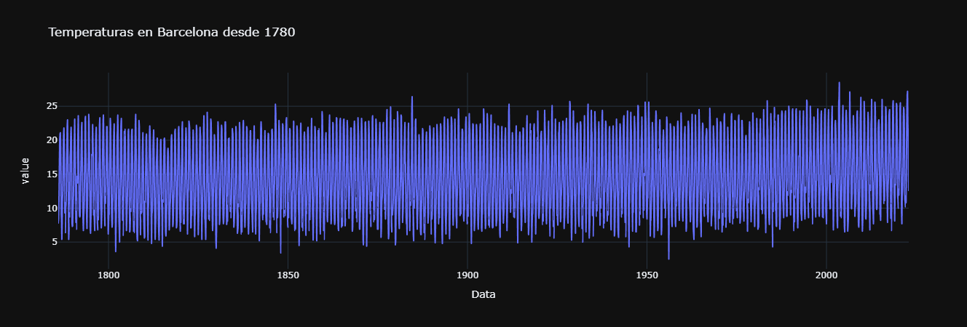

3.4 La prueba de Dickey-Fuller aumentada
Una prueba de Dickey-Fuller aumentada (ADF) es un tipo de prueba estadística que determina si una raíz unitaria está presente en los datos de series de tiempo. Las raíces unitarias pueden causar resultados impredecibles en el análisis de series de tiempo. Se forma una hipótesis nula en la prueba de raíz unitaria para determinar qué tan fuertemente los datos de series temporales se ven afectados por una tendencia. Al aceptar la hipótesis nula, aceptamos la evidencia de que los datos de la serie temporal no son estacionarios. Al rechazar la hipótesis nula o aceptar la hipótesis alternativa, aceptamos la evidencia de que los datos de la serie de tiempo son generados por un proceso estacionario. Este proceso también se conoce como tendencia estacionaria. Los valores de la estadística de prueba ADF son negativos. Los valores más bajos de ADF indican un rechazo más fuerte de la hipótesis nula.

ADF Statistic: -3.1804566094831435
P-value: 0.02114416528303564
Critial Values: 1%, -3.4326726638430176
Critial Values: 5%, -2.862566191457111
Critial Values: 10%, -2.5673162728198173
conclusiones: ====== Rechazamos la hipotésis nula
Los datos nos indican que son estacionarios
Podemos observar en el resultado que obtuvismo que la serie no estacionaria, debido a que el p-value es mayor que 5%.
Uno de los objetivo de aplicar la prueba ADF es conocer si nuestra series es estacionaria, al conocer el resultado de la prueba ADF, entonces podemos determinar el siguiente paso. Para nuestro caso, se puede ver en el resultado anterior que la serie no es estacionar, por lo que procederemos al siguiente paso, que es diferenciar nuestra serie.
Resultados de la prueba de Dickey-Fuller para columna:
value_diff Test Statistic -22.468216
p-value 0.000000
No Lags Used 23.000000
Número de observaciones utilizadas 2820.000000
Critical Value (1%) -3.432671
Critical Value (5%) -2.862565
Critical Value (10%) -2.567316
dtype: float64
Conclusion:====> Rechazar la hipótesis nula
Los datos son estacionarios
Las funciones de autocorrelación simple y parcial constituyen uno de los instrumentos clave para ajustar el modelo que genera una serie temporal. Así pues, un proceso es ergódico cuando conforme k se hace más grande, a autocorrelación se hace más pequeña. Es decir, que la dependencia entre variables tiene menos importancia pasado más tiempo.
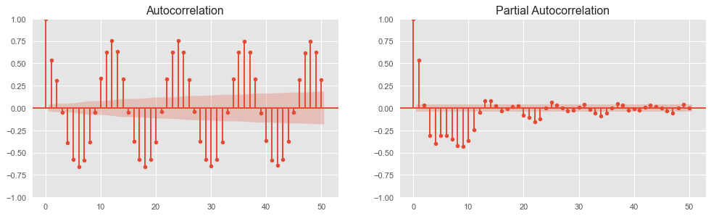

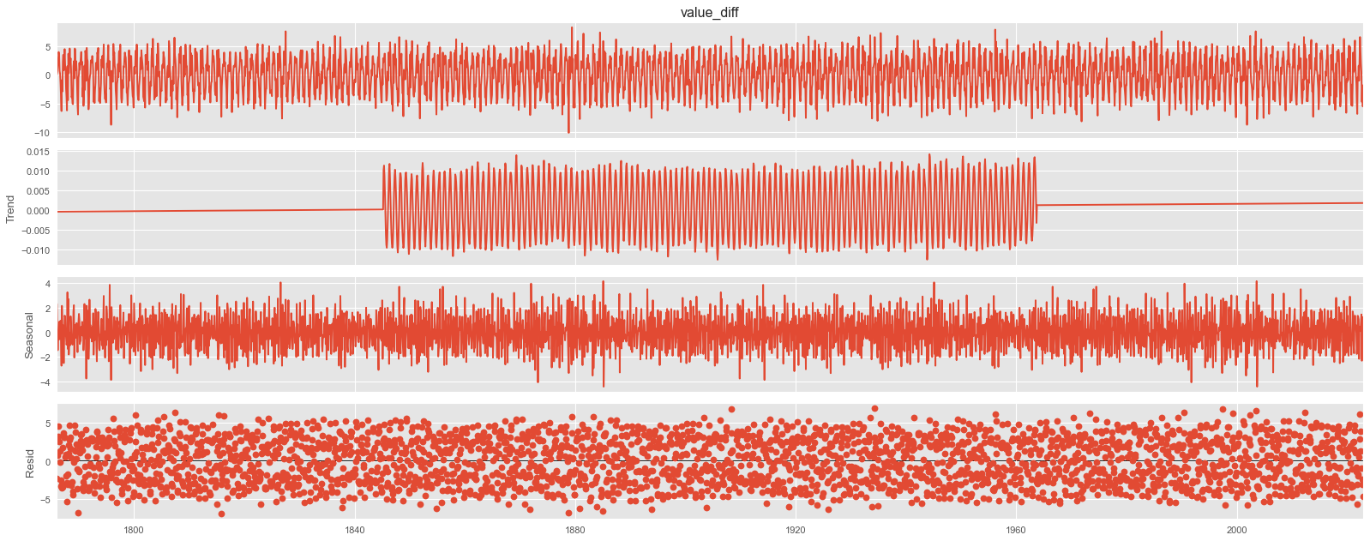

Para empezar a utilizar nuestros modelos, dividiremos los datos en entrenamiento y prueba.
Fechas datos_train : 1786-01-01 00:00:00 --- 2021-12-01 00:00:00 (n=2832) Fechas datos_test : 2022-01-01 00:00:00 --- 2022-12-01 00:00:00 (n=12)

- EVALUCION DE MODELOS
3.1 MODELOS ARIMA
Métodos de validación con datos de entrenamiento y test: El análisis de los residuos: debe verificarse el supuesto de que los errores del modelo son un proceso puramente aleatorio (media cero, varianza constante y no correlación serial), es decir, no tienen estructura de dependencia (los residuos no deben estar correlacionados el pasado, deben ser independientes los unos de los otros) y siguen un proceso de ruido blanco.

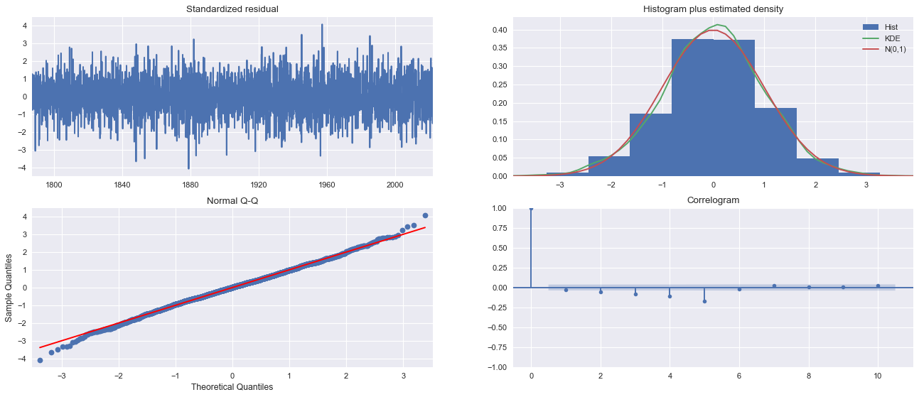
3.2 MODELO LSTM
- se llaman Redes Neuronales Recurrentes. Las redes de memoria larga-corto plazo por sus siglas LSTM es un tipo de red neuronal recurrente que se utiliza en el aprendizaje profundo debido a sus grandes arquitecturas las cuales pueden ser entrenadas con éxito.
3.3 MODELO RANDOM FOREST
3.4 MODELO PROPHET
- RESULTADOS
- CONCLUSIONES
- REFERENCIAS

- Introducción a Serie de tiempo 1.1 ¿Qué es una serie de tiempo?
- Evaluación de Modelos
- Modelo Arima 3.1 Definición Matemática de Modelo Arima 3.2 Leemos datos 3.3 Análisis Exploratorio de Datos (EDA) 3.4 Prueba de Dickey Fuller Aumentada (ADF) 3.5 División de datos para entrenamiento y prueba 3.6 Modelo con Auto-Arima 3.7 Implementación del modelo
- Modelo LSTM 4.1 Estandarización de los datos 4.2 Modelación con LSTM 4.3 Evaluación del modelo
- Modelo Random Forest 5.1 Idea intuitiva detrás de los Bosques Aleatorios 5.2 Feature Change 5.3 Implementación del Modelo Random Forest 5.4 Evaluación del modelo
- Modelo Prophet 6.1 Modelación del modelo Prophet 6.2 Evaluación del modelo
- Conclusión

Analisis de
Contenido
1. Dataframe
Dataset downloaded from OpenData Barcelona site.https://opendata-ajuntament.barcelona.cat/data/ca/dataset/precipitacio-hist-bcn/resource/6f1fb778-0767-478b-b332-c64a833d26d2
Data are structured in time from 1786 to 2020.
4. Exploratory analysis
What is the distribution of precipitation values?
What can be observed from the evolution by years and by months?
Is there a trend or seasonality in the observed values?
5. Times series
Stationarity, Dickey-Fuller test
Observe trend, seasonality
Autocorrelation and Partial autocorrelation to get parameters p,d,q
Arima, autoregressive integrated moving average model
Evaluation
Forecast
6. Supervised ML: Regression model
Add more data - average temperature values
Train and test
Standardization of values with StandardScaler method
Regression algorithms
Cross Validation
Evaluation
Forecast
7. Unsupervised ML: K-Means method to observe commen patterns
Standardization of values with StandardScaler method
PCA reduction to 2 main components
Define the best number of clusters
Evaluate the model
Observe the final clustres and their common patterns

Una serie temporal o cronológica es una sucesión de datos medidos en determinados momentos y ordenados cronológicamente.
Componentes de una serie temporal

Los componentes que forman una serie temporal son los siguientes:

Tendencia: Se puede definir como un cambio a largo plazo que se produce en relación al nivel medio, o el cambio a largo plazo de la media. La tendencia se identifica con un movimiento suave de la serie a largo plazo.
Estacionalidad: Se puede definir como cierta periodicidad de corto plazo, es decir, cuando se observa en la serie un patrón sistemático que se repite periódicamente (cada año, cada mes, etc., dependiendo de las unidades de tiempo en que vengan recogidos los datos). Por ejemplo, el paro laboral aumenta en general en invierno y disminuye en verano.
Ciclo: Similar a la estacionalidad, ya que se puede definir como una fluctuación alrededor de la tendencia, pero de una duración irregular (no estrictamente periódica).
Irregular: Son factores que aparecen de forma aleatoria y que no responden a un comportamiento sistemático o regular y por tanto no pueden ser predecidos. No se corresponden a la tendencia ni a la estacionalidad ni a los ciclos.
Tipos de series temporales

Como se puede observar en la Ecuación 2.1, cada una de las componentes de las series temporales,
tanto en casos de descomposición clásica como en los más elaborados, tiene unas características y una
morfología particulares y reconocibles.
Componente de estacionalidad: Es una curva cíclica, en la descomposición clásica tiene periodo constante, aunque en algunos de los métodos más elaborados puede adaptarse con respecto a cambios de estacionalidad con el tiempo. Se puede calcular, entre otros métodos, con
transformaciones matemáticas como la de Fourier [7].
Componente de tendencia: Suele ser una curva suavizada, la cual no responde a cambios
bruscos en la serie temporal sino a la tendencia general. Suele estar presente en todo tipo de
series, y es fácilmente calculable con métodos basados en media móvil (Moving Average) o
similares.
Componente de ruido: Corresponde a la resta de las otras dos componentes a la serie, y por
tanto corresponde a un error de ajuste. Como tal, se suele aceptar que los valores de esta componente, cuando las demás están calculadas adecuadamente, deben seguir una distribución normal
o gaussiana

Además, las series temporales se pueden dividir en:

Estacionarias: es aquella en la que las propiedades estadísticas de la serie son estables, no varían con el tiempo, más en concreto su media, varianza y covarianza se mantienen constantes a lo lardo del tiempo. Si una serie temporal tiene una media constante a lo largo del tiempo, decimos que es estacionaria con respecto a la media. Si tiene varianza constante con respecto al tiempo, decimos que es estacionaria en varianza.
No estacionarias: son aquellas en las que las propiedades estadísticas de la serie sí varían con el tiempo. Estas series pueden mostrar cambio de varianza, tendencia o efectos estacionales a lo largo del tiempo. Una serie es no estacionaria en media cuando muestra una tendencia, y una serie es no estacionaria en varianza cuando la variabilidad de los datos es diferente a lo largo de la serie.
La importancia de esta división reside en que la estacionaridad (e
¿Por qué son importantes las series de tiempo estacionarias?
La razón por la que estas series son importantes es que la mayoría de los modelos de series de tiempo funcionan bajo el supuesto de que la serie es estacionaria. Intuitivamente, podemos suponer que si una serie tiene un comportamiento particular en el tiempo, hay una probabilidad muy alta de que se comportamiento continúe en el futuro. Además, las teorías relacionadas con las series estacionarias son más maduras y más fáciles de implementar en comparación con series no estacionarias. A pesar de que el supuesto de que la serie es estacionaria se utiliza en muchos modelos, casi ninguna de las series de tiempo que encontramos en la práctica son estacionarias. Por tal motivo la estadística tuvo que desarrollar varias técnicas para hacer estacionaria, o lo más cercano posible a estacionaria, a una serie.

Enfoque de los Alisados o Suavizados
Los métodos de suavizado o alisado se basan en modelos paramétricos deterministas que se ajustan a la evolución de la serie. Son técnicas de tipo predictivo más que descriptivo (resultan más adecuados para pronosticar). Estos modelos se pueden emplear en:

Series temporales sin tendencia ni estacionalidad

Este tipo de series tienen un comportamiento más o menos estable que sigue un patrón subyacente salvo fluctuaciones aleatorias (comportamiento estacionario), a este tipo de series se le pueden aplicar:

Modelos "naive" o ingenuos: según la importancia que se le de a las observaciones se tiene:
Se otorga la misma importancia a todas las observaciones a la hora de predecir, de esta forma la previsión vendrá dada por la media de las observaciones.
Se da importancia únicamente a la última de las observaciones ignorando el resto, de forma que el ajuste de la serie es su “sombra”, es la misma serie pero retardada en una unidad de periodo.
Modelos de médias móviles: se basan en considerar únicamente las últimas k observaciones. De esta forma se da el mismo peso a los últimos k datos y nada al resto. Este procedimiento no es tan extremo como los anteriores, y al sustituir cada dato por una media de los k últimos la serie se suaviza y se elimina ruido, obteniendo el patrón subyacente de la misma. Cuantas más observaciones relevantes (k) tomemos al aplicar este tipo de ajuste más se suavizará la serie.
Modelos de suavizado exponencial simple: consisten en dar importancia a todos los datos anteriores, pero concediéndoles diferentes pesos, ya que los datos más relevantes a la hora de efectuar una previsión son los últimos de los que se dispone, disminuyendo la importancia conforme nos alejamos de ellos. De esta manera se sustituye cada dato de la serie por una media ponderada de las observaciones anteriores, considerando que los pesos de las mismas decaen de forma exponencial conforme éstas se alejan en el tiempo (la fórmula del ajuste es recursiva). La cantidad de alisado (de nivel) depende de un parámetro, alpha, que modula la importancia que tienen las observaciones pasadas sobre el presente. Su valor oscila entre 0 y 1. Si alpha toma un valor próximo a 0 las predicciones a lo largo de la serie son muy similares entre sí, y se modifican poco con la nueva información. El caso extremo se produce cuando alpha es cero, lo que implicaría que la predicción es una constante a lo largo del tiempo. Si alpha, por el contrario, toma un valor próximo a 1 la predicción se va adaptando al último valor observado, por lo que se puede decir que los valores alejados en el tiempo no tienen mucha influencia sobre la predicción. El suavizado exponencial simple es el más similar a un modelo ARIMA con cero órdenes de autorregresión, un orden de diferenciación y un orden de media móvil.

Existen numerosos algoritmos de predicción de series temporales, pero se pueden agrupar en dos familias: modelos estadístico y modelos de redes neuronales. Gran parte de los modelos estadísticos suponen que las relaciones subyacentes entre los datos son lineales, mientras que modelos estadísticos basados en funciones no lineales y los modelos neuronales permiten descubrir relaciones no lineales. De entre los métodos estadísticos destacan la regresión lineal, la familia de modelos ARIMA (Autoregressive Integrated Moving Average) con AR, MA, ARMA, ARIMA, ARIMAX y SARIMAX, y finalmente Prophet

https://www.cienciadedatos.net/documentos/py27-forecasting-series-temporales-python-scikitlearn.html
https://github.com/FrancisArgnR/SeriesTemporalesEnCastellano
https://relopezbriega.github.io/blog/2016/09/26/series-de-tiempo-con-python/
https://www.analyticsvidhya.com/blog/2021/07/introduction-to-time-series-modeling-with-arima/

